# Міністерство освіти і науки України

Національний технічний університет України «Київський політехнічний інститут імені Ігоря Сікорського"

Факультет інформатики та обчислювальної техніки Кафедра інформатики та програмної інженерії

Звіт

з лабораторної роботи № 4 з дисципліни

«Основи комп’ютерних систем і мереж»

Варіант 25

Виконав студент ІП-11 Прищепа Владислав Станіславович

(шифр, прізвище, ім'я, по батькові)

Перевірив Мартинова Оксана Петрівна

( прізвище, ім'я, по батькові)

Київ 2022

**Лабораторна робота 4**

**Тема:** ПОБУДОВА ВІРТУАЛЬНИХ ЛОКАЛЬНИХ МЕРЕЖ (VLAN)

**Мета заняття:** навчитися будувати віртуальні локальні

мережі, застосувати отримані знання при виконанні практичних завдань.

4.1)

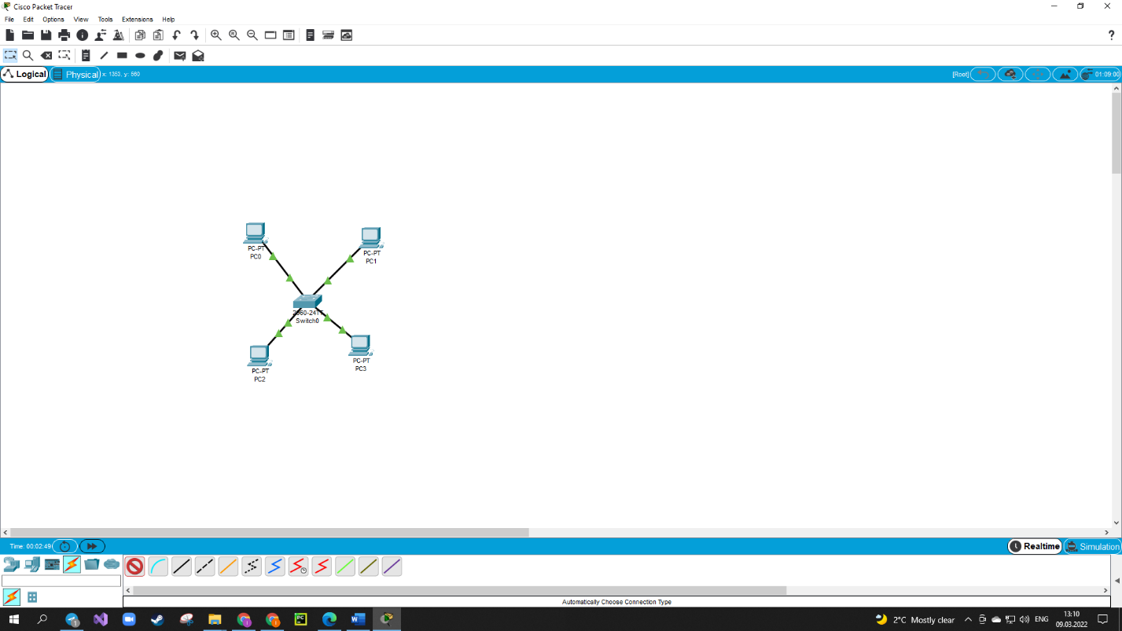 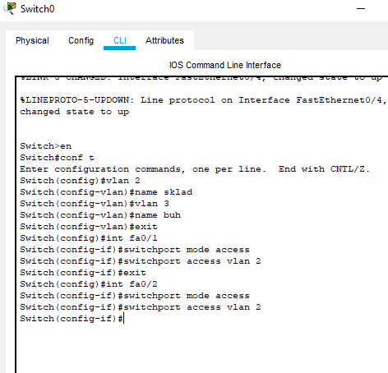 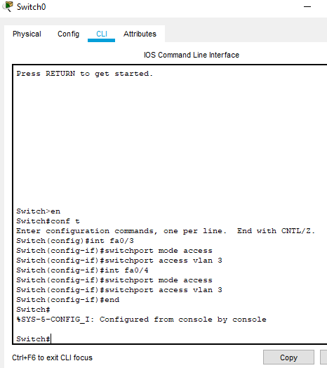 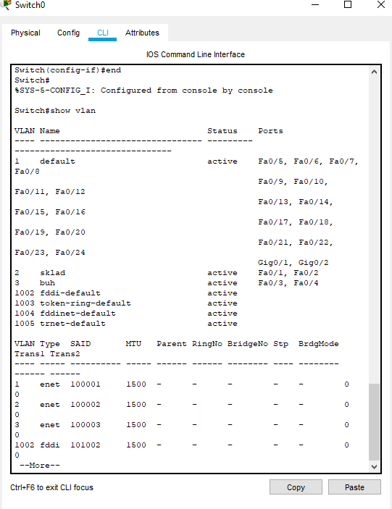 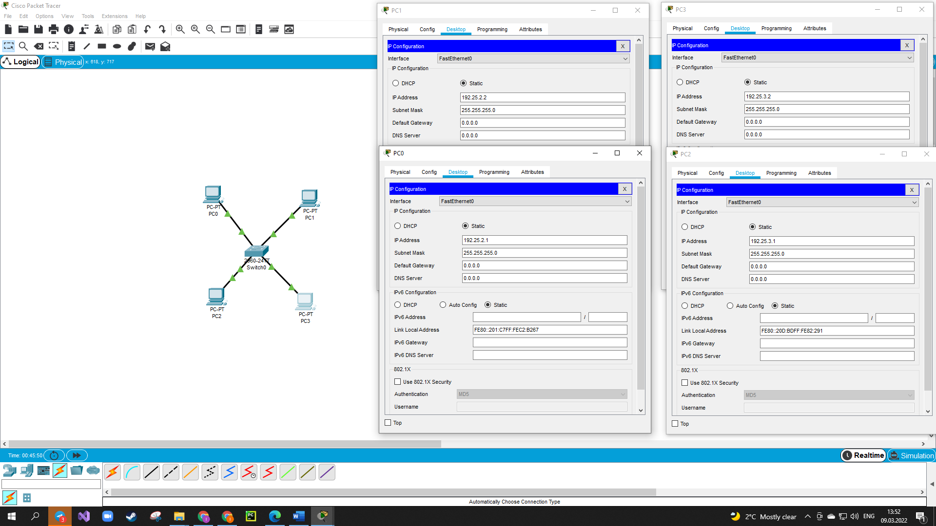 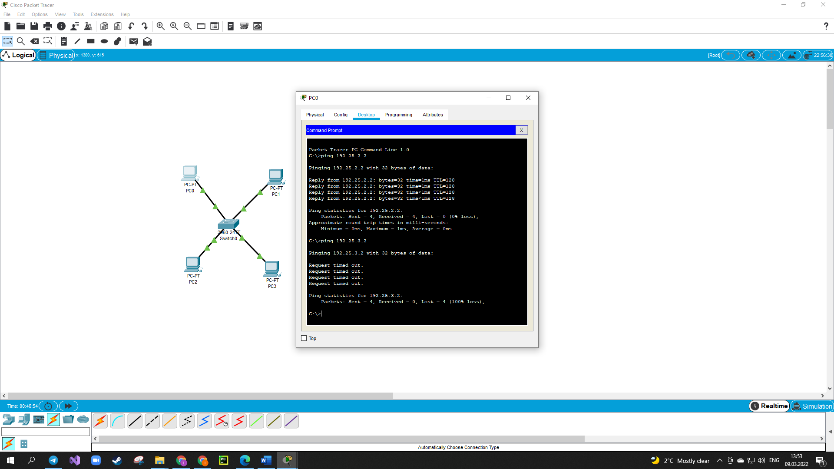

4.2)

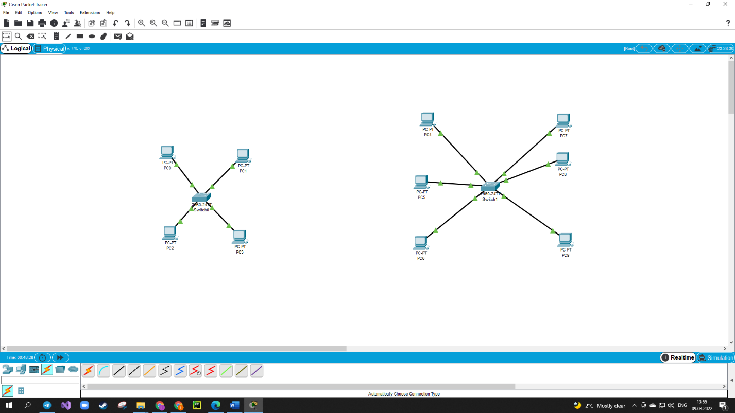 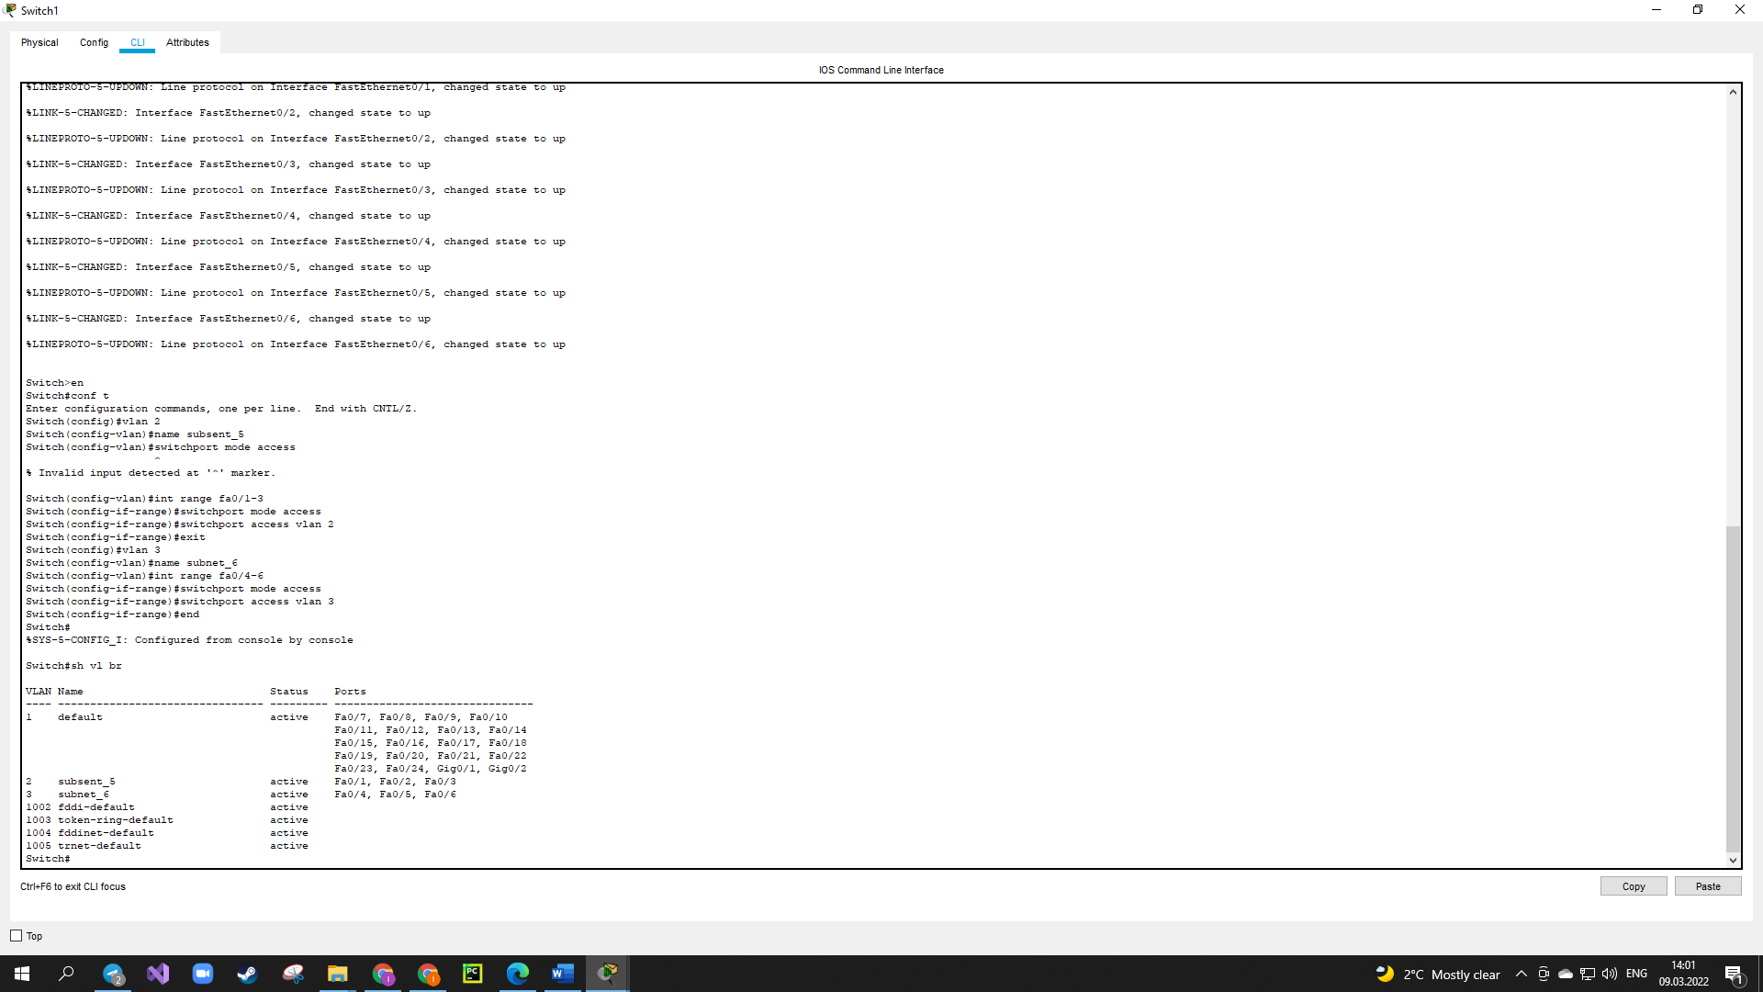 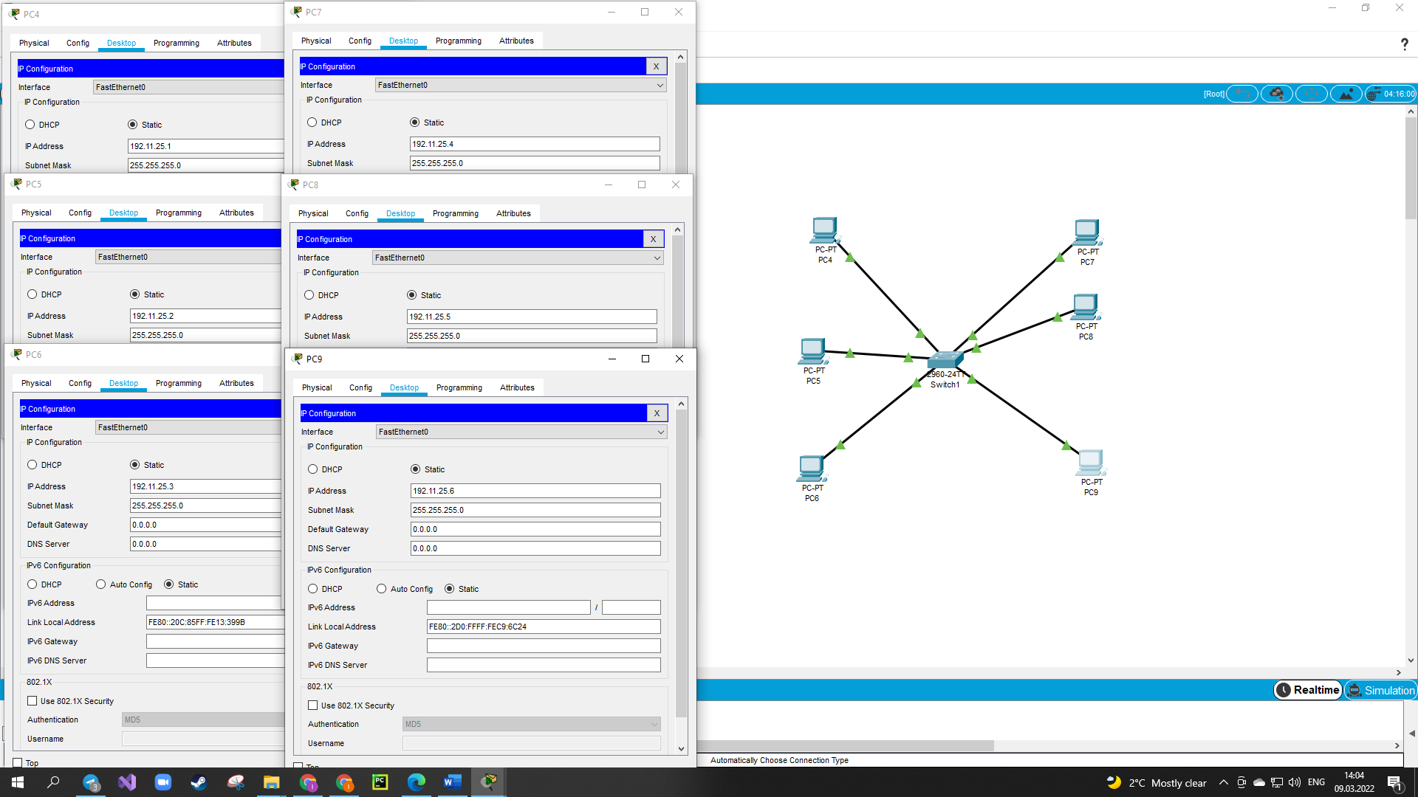 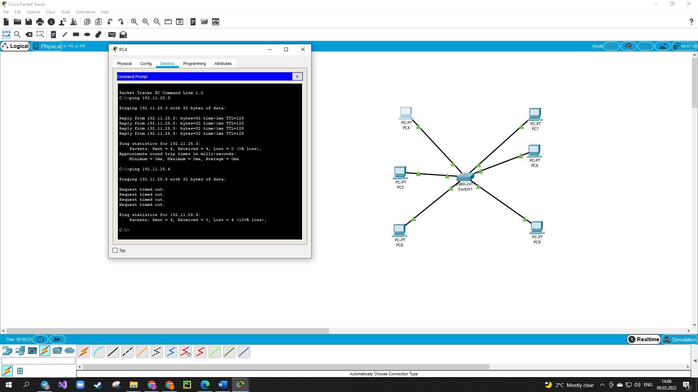

4.3)

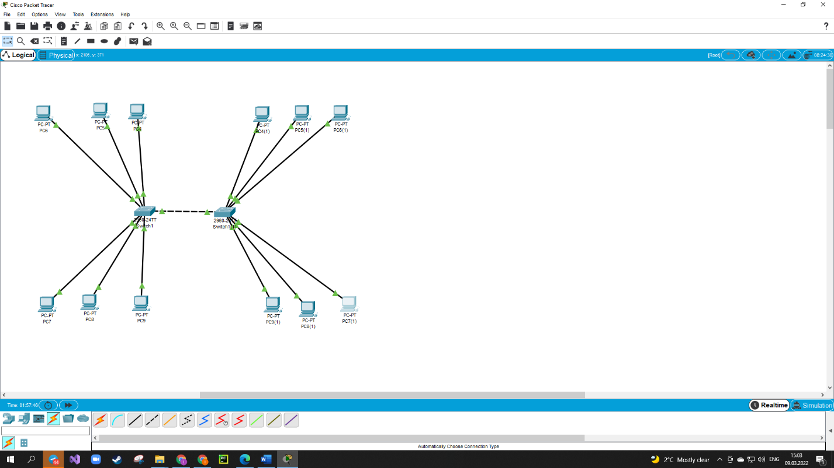 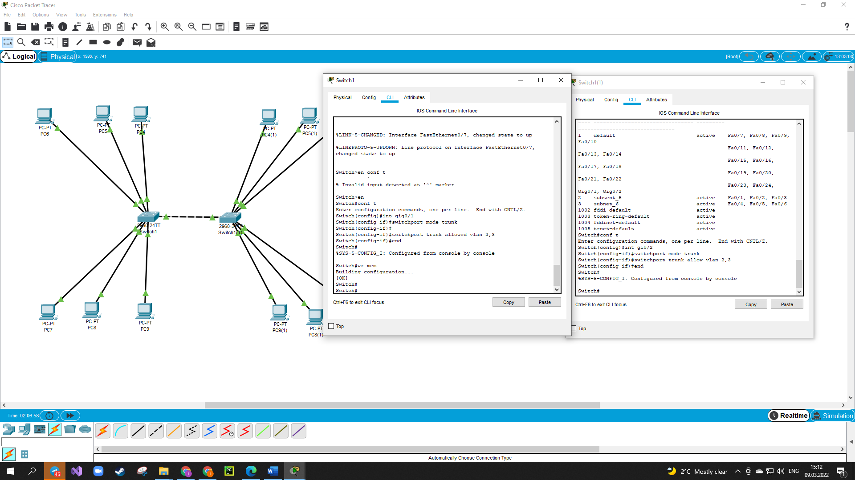 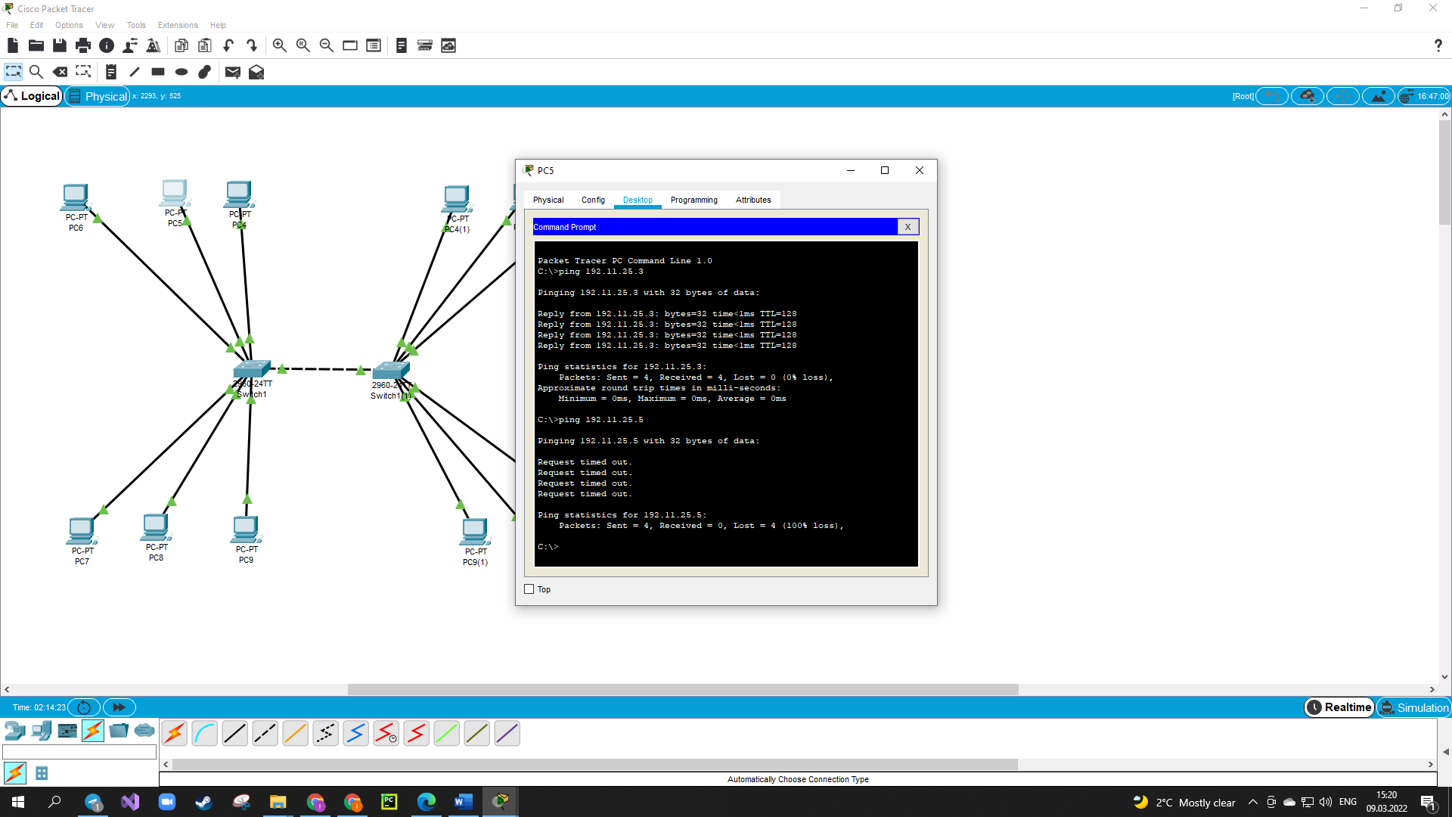

4.4) 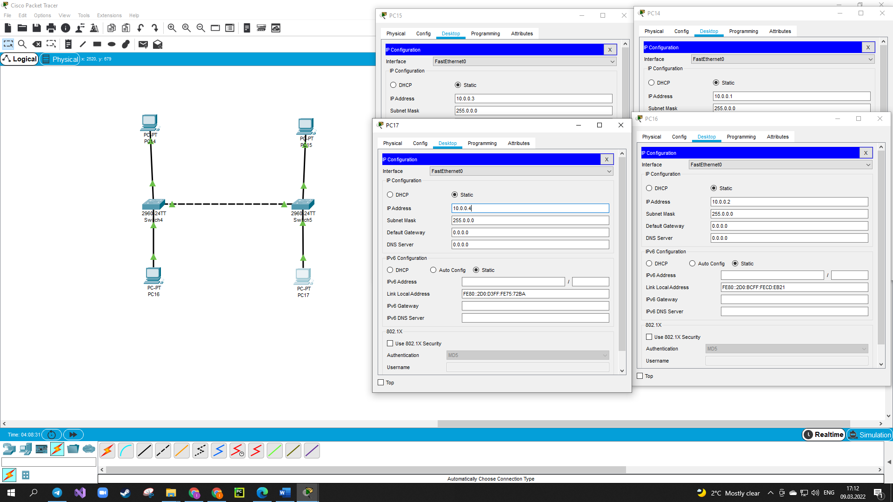 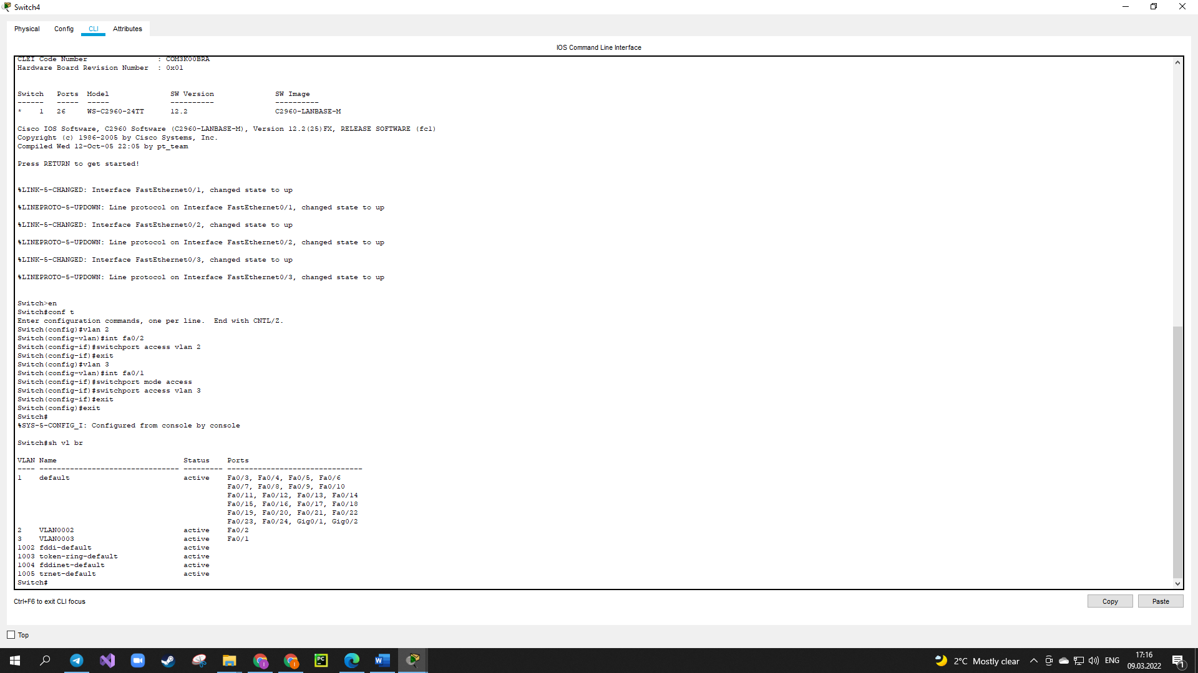 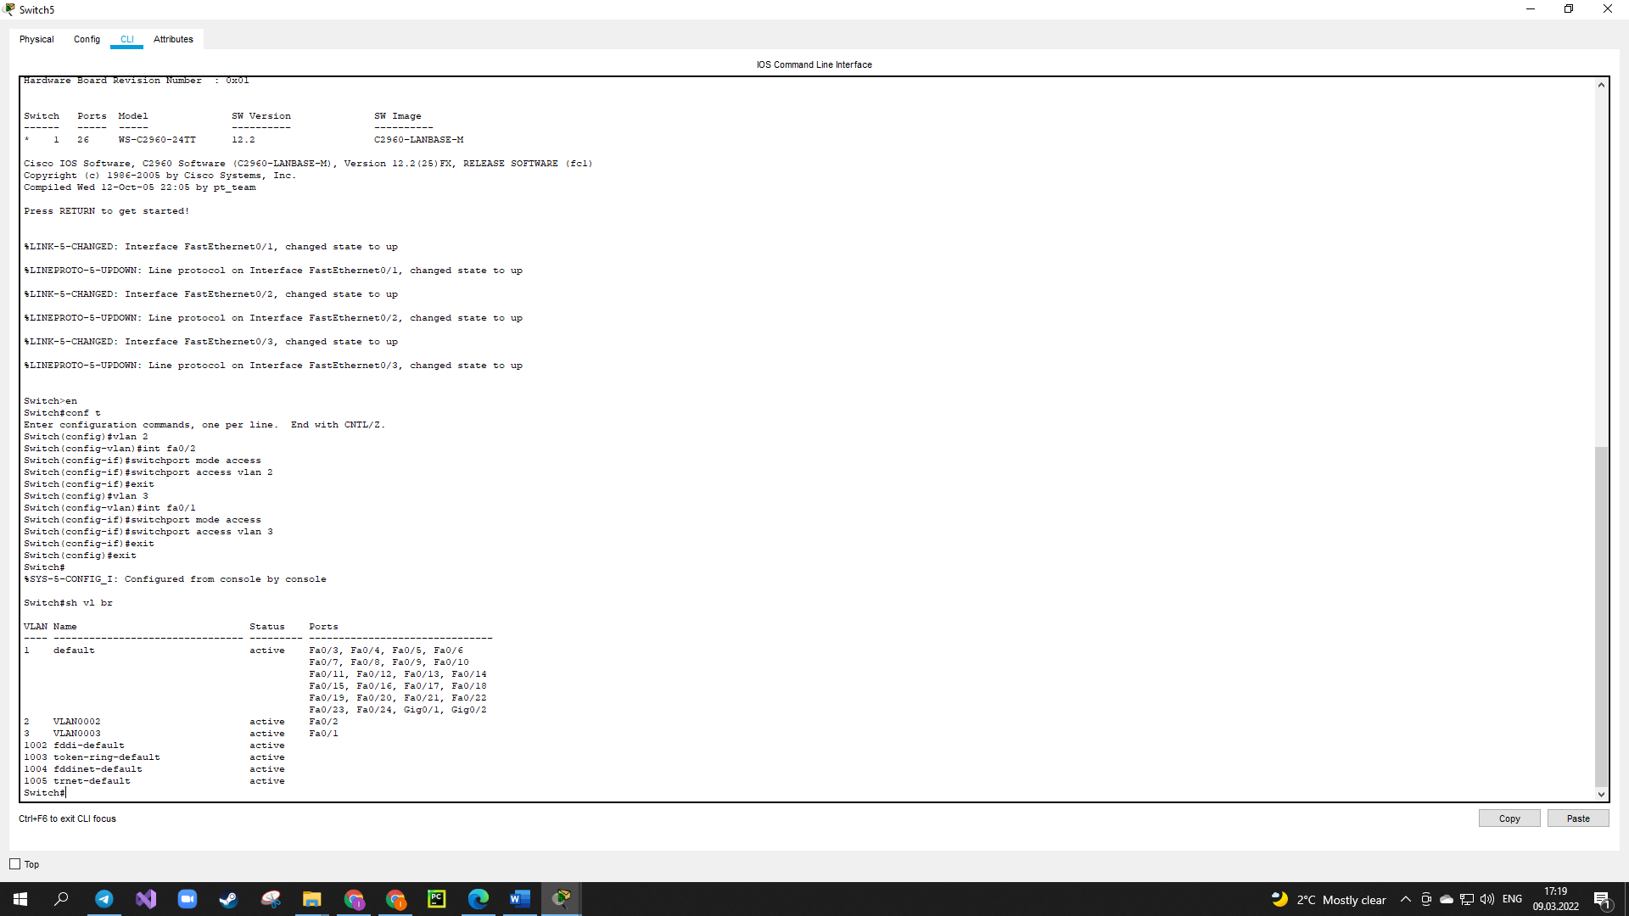 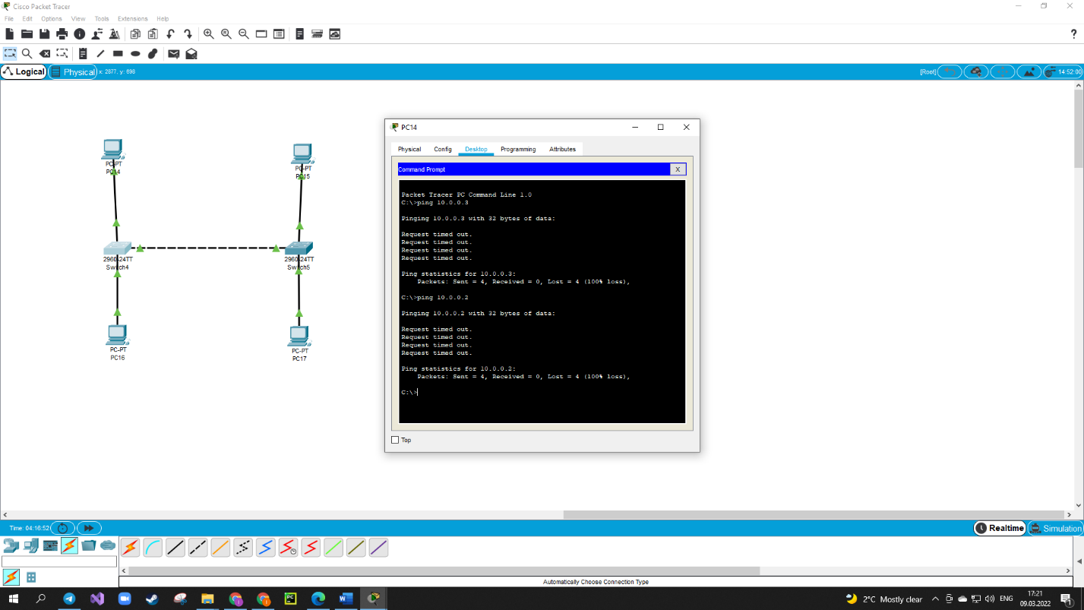 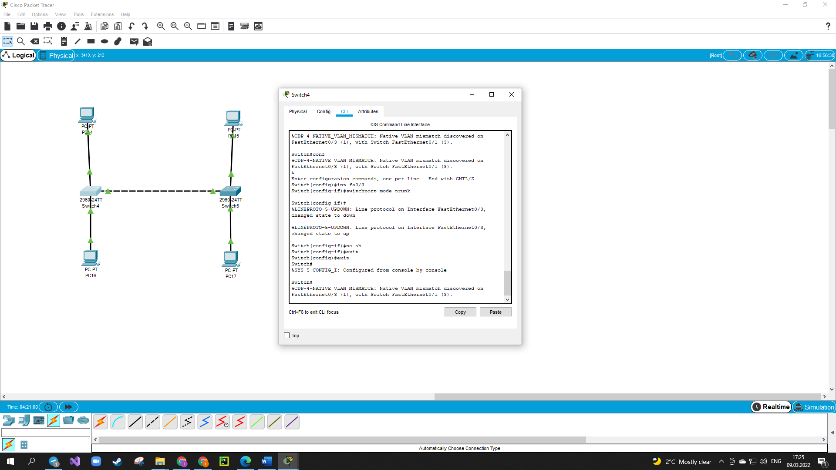 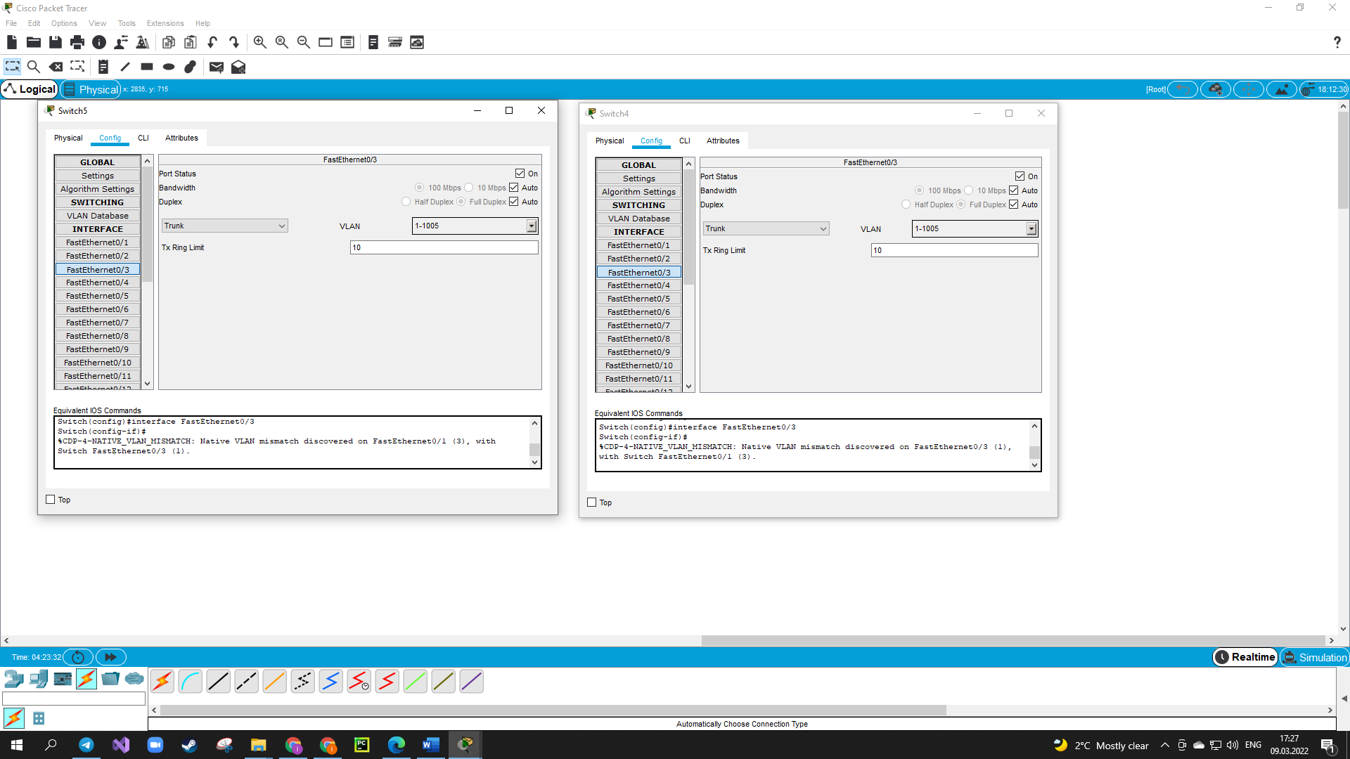 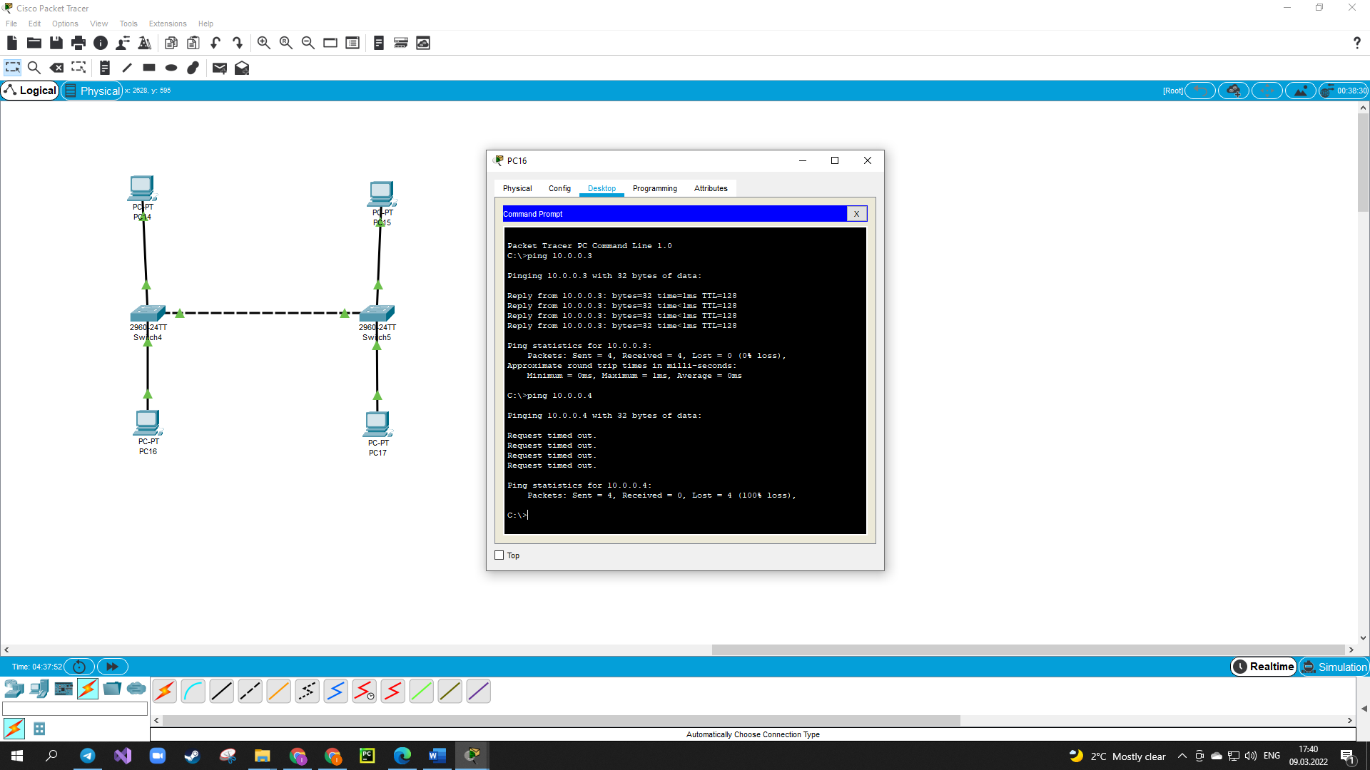

Висновок: Під час лабораторної роботи навчилися будувати віртуальні локальні мережі, застосувати отримані знання при виконанні практичних завдань. Оскільки мережі налаштовані, VLAN працює та комп’ютери з різних комутаторів пінгуються один до одного і отримують відповідь, то робота виконана правильно.